SURAT PERNYATAAN KEASLIAN TULISAN

Yang bertanda tangan di bawah ini:

Nama lengkap : Herdina Permatha Karunia Yuniantara

Instansi : Universitas Negeri Surabaya

Alamat
Instansi : Jl. Ketintang, Ketintang, Kec. Gayungan, Kota Surabaya, Jawa Timur

E-mail : Permathaherdina@gmail.com

Telp/HP : 082230115990

merupakan penulis utama (corresponding author) dari naskah yang berjudul:
Potensi Tumbuhan Gandarusa (Justicia gendarussa Burm. F.), Kamboja Kuning (Plumeria alba),
Daun Encok (Plumbago zeylanica) sebagai Absorben Timbal (Pb) di Udara

dengan nama-nama penulis: (mohon dituliskan urut; penulis ke-1, ke-2, dst):

dengan ini menyatakan:
- Saya/kami menyerahkan naskah tersebut di atas untuk dipublikasikan di LenteraBio: Berkala Ilmiah Biologi yang diterbitkan oleh Jurusan Biologi FMIPA Universitas Negeri Surabaya;
- Naskah tersebut merupakan naskah karya asli penulis (authors) dan bebas plagiarisme;
- Naskah ditulis oleh tim penulis yang tercantum dalam naskah dan surat pernyataan ini, dengan urutan yang benar sesuai dengan kontribusinya terhadap penelitian dan/atau penulisan naskah;
- Naskah yang diserahkan kepada LenteraBio: Berkala Ilmiah Biologi telah disetujui oleh semua penulis;
- Saya/kami memiliki akses penuh terhadap semua data penelitian, memiliki tanggung jawab penuh atas kebenaran analisis data, serta memiliki kewenangan menyusun dan mengirimkan naskah untuk publikasi.

- Naskah tersebut belum pernah dipublikasikan dan tidak sedang dalam proses pertimbangan publikasi di jurnal maupun media lain.
- Saya/Kami tidak akan melakukan penarikan terhadap naskah yang sudah Saya/Kami serahkan dan telah diproses oleh tim editor.

Surat pernyataan ini Saya/Kami buat secara sadar, tanpa paksaan, dan dengan penuh rasa tanggung jawab.

29, Mei 2020

Nama Tanda Tangan

- Corresponding author : Herdina Permatha Karunia Yuniantara 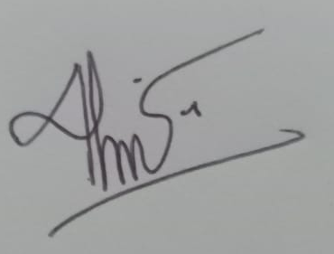

- Penulis pertama* : Herdina Permatha Karunia Yuniantara

- Penulis kedua : Sunu Kuntjoro 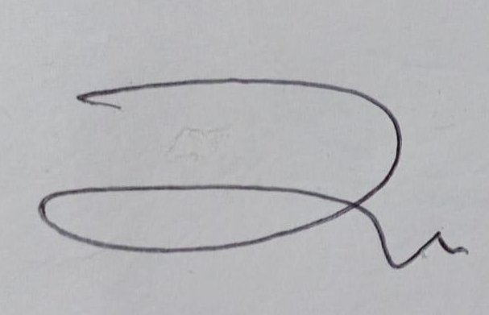

- Penulis ketiga :

- Dst
(*dapat diberi keterangan bila penulis pertama juga sekaligus corresponding author)

